Bendícenos, Señor.

**Hoxe** presentámonos diante túa, Señor, como fixeron María e Xosé con Xesús. Ti déchesnos a vida e nós vimos ofrecerche a nosa vida e a consagrarche todo os nosos ser, noso pensar, obras e proxectos.

**Queremos facer todo no teu nome** de modo que ti ocupes un posto importante nas nosas vidas e camiñes connosco.

**Consagrámosche os nenos** para que os bendigas e protexas, os anciáns para que lles deas a túa esperanza e a túa paz. Que como Simeón e Ana descubran o paso salvador de Deus nas súas vidas na debilidade dos anos.

**Recordamos tamén os relixiosos,** que deixándoo todo por ti e polo Evanxeo, seguíronte dando testemuño de entrega ao Reino.

**Sé ti a luz que alume** ás nacións e que nos guía no medio de tantas escuridades.

**María, intercede por nós**, para que a nosa vida sexa só para Deus.



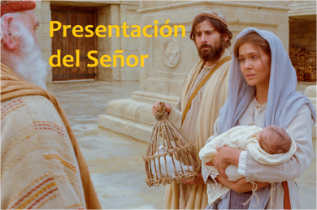

Evanxeo

2-febreiro-2020

4º-ORDINARIO-A

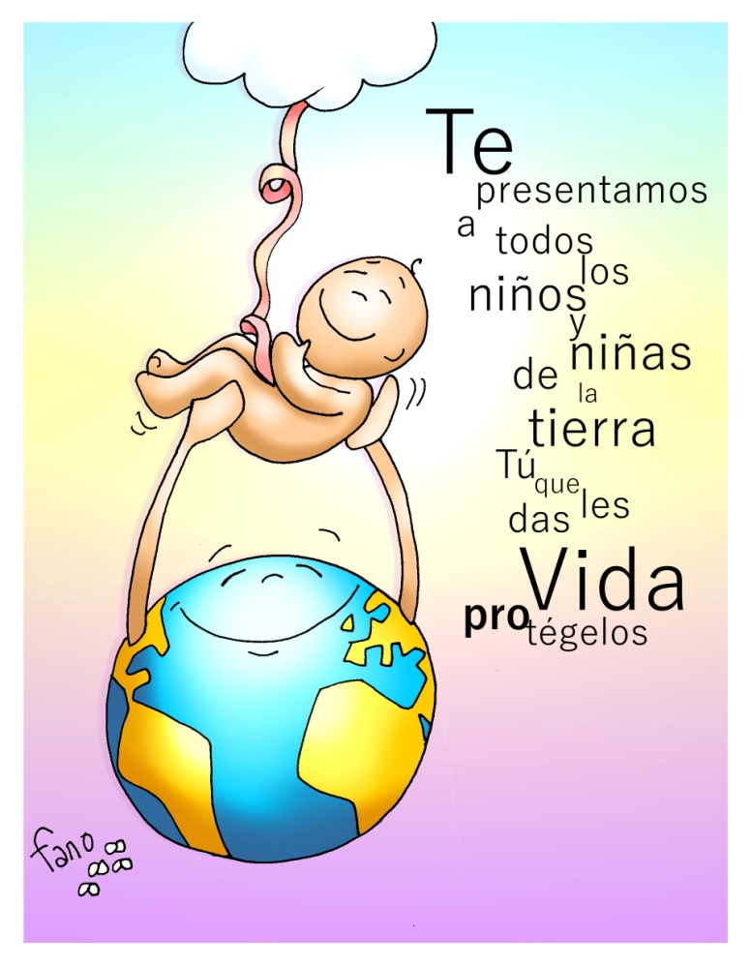



* **MALAQUÍAS 3, 1-4: Chegará ao seu santuario o Señor a quen vós andades buscando.**

|  |  |
| --- | --- |
| : | Isto di o Señor Deus: «Vou enviar o meu mensaxeiro para que prepare o camiño ante min. De súpeto chegará ao seu santuario o Señor a quen vós andades buscando; e o mensaxeiro da alianza en quen vos alegrades, mirade que está chegando, di o Señor do universo. Quen resistirá o día da súa chegada? Quen se manterá en pé ante a súa mirada? Pois é como lume de fundidor, como lixivia dos que lavan. Sentarase como fundidor que refina a prata; refinará os levitas e acrisolaraos como ouro e prata, e o Señor recibirá ofrenda e oblación xustas. Entón agradará ao Señor a ofrenda de Xudá e de Xerusalén, como en tempos pasados, como outrora».*Palabra do Señor.* |

* **SAL. 23: R/.   O Señor, Deus do universo, el és o Rei da gloria.**
* **lucas 2, 22-40 (breve): *Os meus ollos viron o teu salvador.***

**Narrador:** Cando se cumpriron os días da purificación, segundo a lei de Moisés, os pais de Xesús levárono a Xerusalén para presentalo ao Señor, de acordo co escrito na lei do Señor: *«Todo varón primoxénito será consagrado ao Señor», e para entregar a oblación, como di a lei do Señor: «un par de rulas ou dous pombiños».*

Había entón en Xerusalén un home chamado Simeón, home xusto e piadoso, que agardaba o consolo de Israel; e o Espírito Santo estaba con el. Foille revelado polo Espírito Santo que non vería a morte antes de ver ao Mesías do Señor. Impulsado polo Espírito, foi ao templo.  
E cando entraban co neno Xesús os seus pais para cumprir con el o acostumado segundo a lei, Simeón tomouno en brazos e bendixo a Deus dicindo:

**Simeón:** *-«Agora, Señor, segundo a túa promesa, podes deixar o teu servo irse en paz. Porque* ***os meus ollos viron o teu Salvador, a quen presentaches ante todos os pobos: luz para alumar as nacións e gloria do teu pobo Israel».***

**Narrador:** E, cando cumpriron todo o que prescribía a lei do Señor, volvéronse a Galilea, á súa cidade de Nazaré. O neno, pola súa banda, ía crecendo e robustecéndose, cheo de sabedoría; e a graza de Deus estaba con el.

***Palabra do Señor. (Narrador - Simeón)***

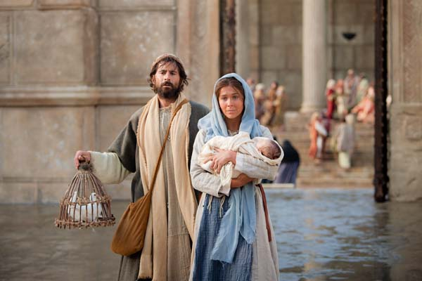

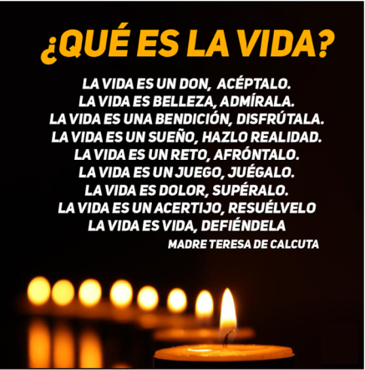

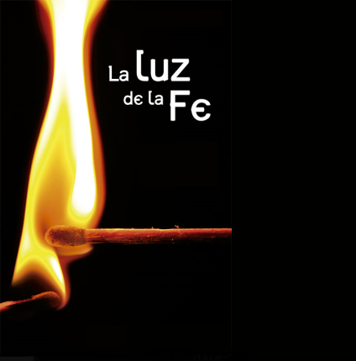

**Festa das Candeas:**

**Presentámosche a VIDA que nos dás.**

**1.Ver: A festa das Candeas.**

-**Hoxe** **celébrase en todo o mundo, a festa das candeas** ou dos cirios, a festa do

|  |  |
| --- | --- |
|  | encontro entre Deus e a humanidade. Os pais xudeus levaban o neno ao templo e facían unha ofrenda material. Nós, ese día, no templo bendícense as candeas e as persoas que as levan, recordando a Xesús que vén poñer luz no mundo. É o día dos avós, dos relixiosos e relixiosas consagrados a Deus. |

***Coñeces esta festa? Como a celebrades?***

**2**.**XULGAR: A vida que Deus nos dá.**

**-**N**o** ev**anxeo deste domingo da Presentación do Señor, os pais lev**an o neno Xesús a ofrecerllo a Deus, e dous anciáns, Simeón e Ana, logo de velo din que xa **“poden irse, morrer, en paz”**…, e recoñéceno como *“****luz que alumará as nacións.***

**-QUE NOS QUERE DICIR XESÚS?**

**-A vida é un AGASALLO de Deus**, que non merecemos.

*Dámoslle grazas a Deus por ela e ofrecémoslla porque é froito do seu amor.

*Presentámoslle a vida de todos os nenos e anciáns.

**-A vida é un Ben que hai que COIDAR E PROTEXER.**

*Aprendamos a coidar de toda vida, vida animal ou vexetal, optemos pola vida.

*Recoñezamos a dignidade humana, o valor de toda persoa por ser persoa.

*Protexamos a vida débil de nenos, anciáns, enfermos, non nados.

*E aproveitemos as posibilidades que nos dá a nosa vida para amar, desenvolver as nosas capacidades, vivila, ser felices e facer felices aos outros.

**-Valoremos a VIDA DIVINA, a graza de Deus:**

*Xesús quere ser a “luz das nacións”, a luz na escuridade das nosas vidas.

*Valoremos o tesouro da luz da fe que Deus nos regalou no bautismo e que debemos desenvolver e facer crecer en catequese e nos sacramentos.

***Sénteste chamado por Xesús? Valoras a súa Palabra? Que che pide?***

**3.ACTUAR: Ofrece a Deus a vida que che dá.**

**-En moitas parroquias** os pais traen os nenos bautizados no último ano e ofrécenos a Xesús e a María. Preparade un mural coas fotos dos nenos ou unha oración de consagración.  
**-Preparade a celebración** das Candeas, os cirios, a auga, a procesión… Déixate acompañar por el e que sexa a túa Luz.

**-O día 30, xornada da** Paz ou o domingo preparade algún xesto de paz.

***Que imos facer?***